МКОУ Тогучинского района "Тогучинская школа для обучающихся с ОВЗ"

АВТОРСКАЯ
МЕТОДИЧЕСКАЯ РАЗРАБОТКА

"Книжка - раскладушка"
по лексическим темам "Зима" и "Фрукты"

Автор: Учитель - логопед Коновалова О.В.

г. Тогучин 2023г.

Пояснительная записка
к игровому пособию по логопедии
Игровое пособие представлено книжкой - раскладушкой для обучающихся 1-2 класса, в зависимости от диагноза детей. Составлена в соответствии с ФГОС для детей с умственной отсталостью (интеллектуальными нарушениями), направлена на обеспечение системного подхода, положенного в основу ФГОС, и призвана способствовать развитию системы базовых учебных действий.
Моё игровое пособие по развитию связной речи можно применять как на индивидуальных занятиях, так и на групповых.
Цель:
коррекция и развитие всех сторон речи (фонетико-фонематической, лексико – грамматической, синтаксической), связной речи, формирование навыков вербальной коммуникации.
Направления логопедической работы:
- коррекция звукопроизношения (постановка, автоматизация, и дифференциация звуков речи);
- коррекция лексической стороны речи;
-коррекция грамматического строя речи (синтаксической структуры речевых высказываний, словоизменения и словообразования);
-коррекция диалогической и формирование монологической форм речи;
-развитие коммуникативной функции речи;
-коррекция нарушений чтения и письма;
-расширение представлений об окружающей действительности;
-развитие познавательной сферы (мышления, памяти, внимания).

Задачи, которые помогает решить данное пособие:
- Развитие мелкой моторики: (развивает тактильное восприятие, мелкую моторику рук, координацию движений)
- Развивает творчество;
- Упражняться в количественном счете предметов.
- Формировать правильное согласование:
(количественное числительное -существительное в роде и числе; количественное числительное - прилагательное – существительное)
- Развитие речи, обогащение активного словаря.
- Развивать концентрацию внимания.
- Воспитывать умение играть со сверстниками.

Методическая разработка представлена книжкой – раскладушкой. На первой странице подобраны задания по коррекции звукопроизношения шипящих звуков, дифференциации звуков Ж-Ш и логопедические игры по теме: «Зима»
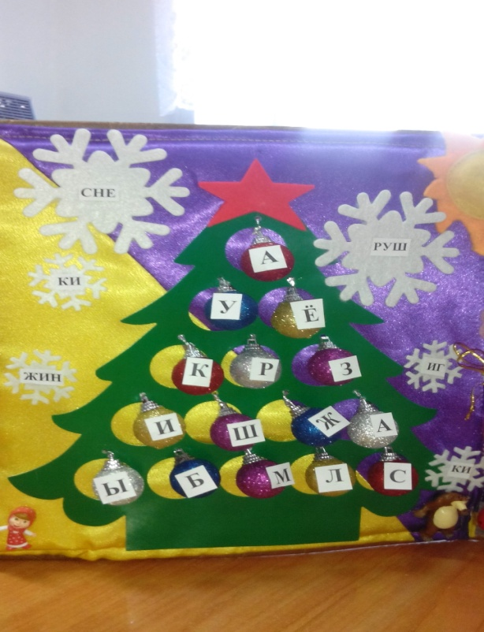

Задания направлены на развитие речи детей школьного возраста

Игры и упражнения | БУД
Упражнения на дыхания  Логопед: Зимой часто дует холодный ветер, а в небе летают весёлые снежинки.  «Подул зимний ветерок, полетел снежок.  Снег, снег, белый снег, засыпает он вас всех».  Я вас превращу в холодный ветерок, и вы поможете мне подуть на снежинки. (Раздаю снежинки). А вы умеете правильно дуть? Расскажите, пожалуйста, как это надо делать.  Дети рассказывают: Вдыхаем глубоко носом, плечи не поднимаем. При выдохе щёки не надуваем. (Дети дуют на снежинку.)  А теперь согреем ручки. Подуем тёплым воздухом. (Дети «греют» ручки). | Коммуникативные БУД:  вступать в контакт и работать в коллективе (учитель - ученик, ученик - ученик, ученик - класс);  слушать и понимать инструкцию к заданию.  Личностные БУД  понимание личной ответственности за свои поступки на основе представлений о этических нормах и правилах поведения в современном обществе.
Чистоговорки  Ма-ма-ма наконец пришла зима.  Су-су-су стало холодно в лесу.  Ши-ши -ши, ши-ши-ши, все снежинки хороши.  Жу-жу-жу, жу-жу-жу на снежинку я гляжу.  Та-та-ти, та-та-ти новый год уже в пути.  Ра-ра-ра, ра-ра-ра елке рада детвора.  ша-ша-ша наша ёлка хороша. | Личностные БУД:  определять и высказывать под руководством учителя-логопеда самые простые высказывания.  Коммуникативные БУД:  вступать в контакт с детьми, учителем.
«Собери снежинки»  На снежинках написаны слоги. Составь из слогов слова. (сне-жин-ки, иг-руш-ки).  -Сколько здесь слогов?  -Где стоит звук Ш, Ж? (в середине слова). | Личностные БУД:  Проявлять самостоятельность в выполнении заданий.
«Посчитай вместе с Машей» (согласование числительных с существительными)  1-снежинка 1-ёлка 1-Мишка  2- 2- 2-  3- 3- 3-  4- 4- 4-  5- 5- 5- | Познавательные БУД  делать простейшие обобщения, сравнивать, классифицировать на наглядном материале.
«Посмотри, подумай и скажи»  -Посмотри на игрушки, и назови гласные, согласные звуки.  -Назови звуки, которые находятся посередине второго ряда снизу. (Ж-Ш). Дай им характеристику. | Коммуникативные БУД:  вступать в контакт и работать в коллективе (учитель - ученик, ученик - ученик, ученик – класс).
«Собери из букв слоги»  Б у с ы, ш а р ы, М а ш а,  М и ш а, з и м а.  -Назови слоги со звуком Ш. Придумай слова на эти слоги | Регулятивные БУД:  принимать цели и произвольно включаться в деятельность, следовать предложенному плану и работать в общем темпе.
«Собери из слогов слова»  Бусы, шары, Маша, Миша, зима, жара.  -Какое слово лишнее. Почему?  -Назови слова со звуками Ж-Ш | Личностные БУД:  Проявлять самостоятельность в выполнении заданий, поручений, договорённостей.
«Помоги Маше нарядить ёлку»  -Что вешаем на ёлку?  (игрушки, шары, бусы)  -Из каких звуков состоит слово бусы  -Найдите эти буквы на игрушках-шарах и повесьте их на ёлку. | Личностные БУД  понимание личной ответственности за свои поступки.  Коммуникативные БУД:  Вступать в диалог (отвечать на вопросы, задавать вопросы, уточнять непонятное).
«Найди место для снежинки»  Взять снежинку и приклеить её над ёлкой.  (около, под, за, перед) | Личностные БУД:  Проявлять самостоятельность в выполнении учебных заданий, поручений, договоренностей
«Дополни рассказ»  В лесу росла…… . Подул сильный ……. С неба полетели пушистые….. | Коммуникативные БУД  вступать в контакт и работать в коллективе (учитель−ученик, ученик–ученик, ученик–класс).
Дифференциация звуков Ж-Ш в слогах  Ша-жа аша-ажа  Шо-жо ошо-ожо  Шу-жу ушу-ужу | Регулятивные БУД:  активно участвовать в деятельности, контролировать и оценивать свои действия и действия одноклассников
Дифференциация звуков Ж-Ш в словах  Маша - Миша  Игрушка-снежинка  Луша-лужа  Вышить-выжить | Коммуникативные БУД:  слушать и понимать речь других;  слушать и понимать инструкцию к учебному заданию в разных видах деятельности быту
Скороговорки  Словно белая пушинка.  С неба падает снежинка.  Есть у елочки подружки  Разноцветные игрушки. | Личностные БУД:  осознать себя как ученика, заинтересованного посещением школы, обучением, занятиями, как члена семьи, одноклассника, друга
Здоровьесберегающие физ минутки.  Мы с тобой снежок слепили.  Круглый. Крепкий. Очень гладкий.  И совсем-совсем не сладкий.  Раз подбросим. Два –поймаем.  Три – уроним и сломаем. | Регулятивные БУД:  адекватно использовать ритуалы школьного поведения (поднимать руку, вставать выходить из-за парты
Изо терапия. Рисование снежинок ладошками. | Личностные БУД:  проявлять самостоятельность в выполнении учебных заданий
Подбери родственные слова  ёлка –  игрушки –  снег — снежок, снежки, снежинка, снежный, заснеженный, снегопад,  зима — зимушка, зимний, зимовать, зимовье, зимовка, озимь, зимующие  мороз — морозец, морозить, морозилка, морозный, мороженое; | Познавательные БУД:  ориентироваться в своей системе знаний: отличать новое от уже известного с помощью учителя

На второй странице подобраны задания по коррекции звукопроизношения свистящих звуков, дифференциации звуков З-С и логопедические игры по теме: «Фрукты»

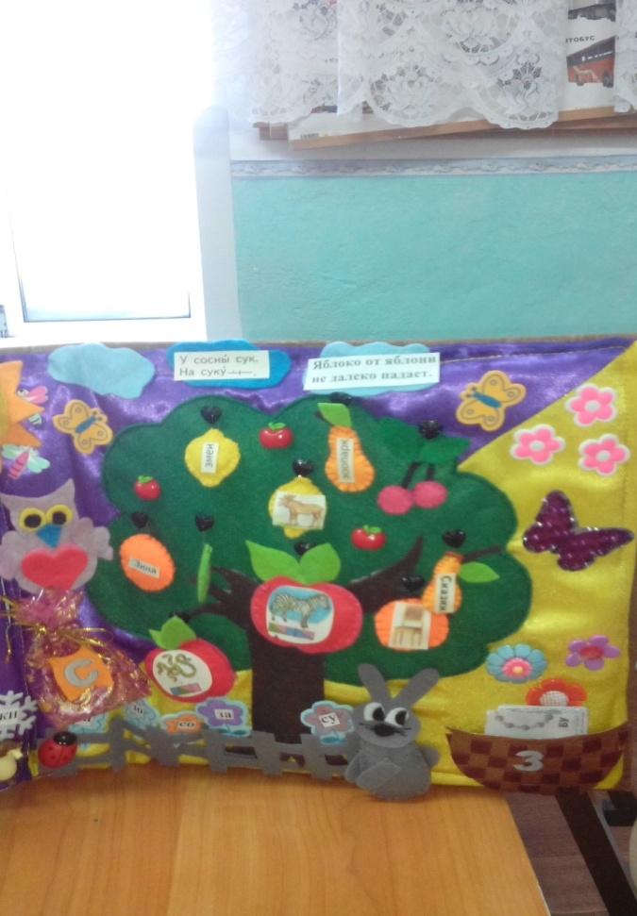

Задания направлены на развитие речи детей школьного возраста.

Игры и упражнения | БУД
Дифференциация звуков З-С в слогах  За-са аза-аса  Зо-со озо-осо  Зу-су узу усу | Коммуникативные БУД:  слушать и понимать речь других.
Чистоговорки  Сы-сы-сы –поспели абрикосы  Зы-зы-зы – прилетели стрекозы | Личностные БУД:  выделять существенные, общие и отличительные звуки.
Дифференциация звуков З-С в словах  Сова – заяц  Назови слова на звук С, З, чтобы эти звуки были вначале слова. (стул, сказки, слон, зоопарк, змея, зебра)  Найди картинку, чтобы звук Сь был в конце слова (лось). | Личностные БУД:  определять и высказывать под руководством учителя-логопеда самые простые высказывания.
На дереве висят фрукты. На фруктах слова или картинки. Назови слова со звуком С, З. Слова со звуком З положи к зайчику в корзину. А слова со звуком С – отдай сове. Дай характеристику этим звукам. Какие артикуляционные упражнения по постановке звука С ты знаешь? (лягушка-хоботок, лопаточка, киска сердится, качели) | Регулятивные БУД:  принимать цели и произвольно включаться в деятельность, следовать предложенному плану и работать в общем темпе.
Посмотри на цветочки. Где они расположены? (в левом нижнем углу). Что на цветочках ты видишь? (слоги). Придумай на слоги слова. (са-лют, Са-ша, са-ло, зо-опарк, зо-лото, со-бака, со-рока, за-яц, за-втрак, су-слик, су-мка). Слова на слоги са, со, су кому отдадим? (сове), а слова на слоги зо,за – (зайчику). | Регулятивные БУД:  принимать цели и произвольно включаться в деятельность, следовать предложенному плану и работать в общем темпе.
Лото  У зайчика в корзине карточки. На каждой карточке записано пол слова. Нужно прочитать слог, посмотреть на пол картинки и подобрать такую карточку, чтобы получилось слово и картинка совпала. (бы-сы, со-ва, лу-па, сито, ре-па, ра-ки, ке-ды, ру-ка, мя-чи, ло-то,щу-ка). Прочитайте слова, которые получились. Назовите слова со звуком С, З. | Коммуникативные БУД:  обращаться за помощью и принимать помощь.  Познавательные БУД:  выделять существенные, общие и отличительные свойства предметов;  делать простейшие обобщения, сравнивать, классифицировать на наглядном материале.
«Доскажи словечко».  Знают этот фрукт детишки  Любят есть его мартышки.  Родом он из жарких стран  А зовут его…..  Жёлтый цитрусовый плод  В странах солнечных растёт.  Но на вкус кислейший он  А зовут его…..  Все о ней боксёры знают  С ней удар свой развивают.  Хоть она и неуклюжа,  Но фрукт похожа…….  Само с кулачок  Круглый бочок.  Потрогаешь - гладко  А укусишь - сладко….. | Личностные БУД:  определять и высказывать под руководством учителя-логопеда самые простые высказывания.
«Дополни предложение по схеме»
У сосны сук. На суку…..(бел- ка).
Сколько слов в первом предложении? (3).
Назови первый звук в словах. Какой он?
(глухой). В слове белка сколько слогов? (2, отхлопай, протопай). Назови слова где есть 2 слога.
Как ты понимаешь пословицу?  Яблоко от яблони не далеко падает. | Личностные БУД:  определять и высказывать под руководством учителя-логопеда самые простые высказывания.
Скороговорки  Над крышею груша. На груше Андрюша.  На горе Арарат рвала Варвара виноград. | Познавательные БУД:  ориентироваться в своей системе знаний: отличать новое от уже известного с помощью учителя.
«Один — много»  Яблоко -Лимон -Груша -Вишня -Апельсин - Банан -  Абрикос - Мандарин - | Регулятивные БУД:  принимать цели и произвольно включаться в деятельность, следовать предложенному плану и работать в общем темпе.
«Назови ласково»  Яблоко -Лимон -Груша -Вишня - Апельсин - Банан -Абрикос -Мандарин - | Коммуникативные БУД:  вступать в контакт и работать в коллективе (учитель - ученик, ученик - ученик, ученик – класс).
"Мяч бросай, фрукты быстро называй"  Яблоко Лимон Груша Вишня Апельсин Банан Абрикос Мандарин Виноград Киви | Регулятивные БУД:  соотносить свои действия и их результаты с заданными образцами.
«Я положила в мешочек»  Я начинаю эту игру и говорю: «Я положила в мешочек яблоко». Следующий играющий повторяет сказанное и добавляет что-нибудь свое: «Я положил в мешок яблоко и банан». Третий игрок повторяет всю фразу и добавляет фрукт с дерева. И так далее. | Регулятивные БУД:  принимать цели и произвольно включаться в деятельность, следовать предложенному плану и работать в общем темпе.
«Назови цвет», «Назови форму»  Яблоко (какое?) —  Банан (какой?) —  Лимон (какой?) —  Груша (какая?) —  Апельсин (какой?) —  Абрикос(какой?)—  Мандарин (какой?)— | Коммуникативные БУД:  вступать в контакт и работать в коллективе (учитель - ученик, ученик - ученик, ученик - класс).
«Чего не стало»?  На столике лежат фрукты. Ребенок внимательно смотрит на них одну - две минуты, а затем отворачивается. В этот момент я убираю один из предметов. Задача ребенка - вспомнить, какого фрукта не хватает | Коммуникативные БУД:  обращаться за помощью и принимать помощь;  слушать и понимать инструкцию к учебному заданию в разных видах деятельности.
Какой звук перепутал Карлсон?  Ой, кричат вокруг хозяйки,  В огород забрались «майки» | Познавательные БУД:  выделять существенные, общие и отличительные свойства предметов.
«Кто где спрятался»  Заяц сидит деревом.  Стрекоза летает деревом.  Сова сидит дереве.  Корзина стоит зайца. | Личностные БУД:  проявлять самостоятельность в выполнении учебных заданий, поручений, договоренностей.
Назови первый, последний звук в словах  Яблоко -Лимон -Груша -Вишня -Апельсин -  Банан -Абрикос - Мандарин | Познавательные БУД:  ориентироваться в своей системе знаний: отличать новое от уже известного с помощью учителя.
«Помоги зайцу сварить варенье»  Варенье из яблок – яблочное (вишня, слива, персик, апельсин, банан) | Коммуникативные БУД:  обращаться за помощью и принимать помощь.
Игра с мячом «Добавь слог»  Я буду произносить начала слов, а вы конец слов  Ли….., ба….., виш……, апель….., гру….. . | Регулятивные БУД:  активно участвовать в деятельности, контролировать и оценивать свои действия и действия одноклассников.
Синквейн  Правила составления синквейна:  1) первая строка — одно слово, обычно существительное, отражающее главную идею;  2) вторая строка — два слова, прилагательные, описывающие основную мысль;  3) третья строка — три слова, глаголы, описывающие действия в рамках темы;  4) четвертая строка — фраза из нескольких слов, показывающая отношение к теме;  5) пятая строка— слова, связанные с первым, отражающие сущность темы.  - 1.Заяц.  - 2.Беленький, трусливый.  - 3.Прыгает, грызёт, прячется.  - 4.У зайца маленькие зайчата.  - 5.Куст.  1. Яблоко  2. Вкусное, сладкое.  3. Висит, растёт, зреет.  4. Я люблю яблоки.  5. Фрукт. | Познавательные БУД:  делать простейшие обобщения, сравнивать, классифицировать на наглядном материале.
Акваигры  «Спрячь ручки» Игра на развитие фонематического слуха. Прятать руки в воду, услышав заданный звук.  «Угадай букву» Цель этой игры заключается в закреплении зрительного образа буквы. Профилактика оптической дисграфии.  На дне аквариума (любой емкости с водой) буквы частично закопанные в грунт. Ребенок должен узнать и назвать букву. Если буква названа правильно, он может ее достать. (усложнение- составление и чтение слогов, слов).  Звуко-буквенный анализ, чтение слов и деление слов на слоги  Игра: «Два моря» аквариум (любая емкость с водой) делится перегородкой на две части. Ребенок опускает предметы или игрушки с дифференцируемыми звуками в разные моря (например, «в море З» и «море С»). (игрушки от киндер- сюрпризов)  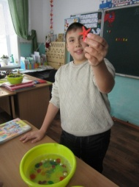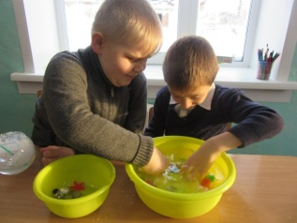 | Личностные БУД:  понимание личной ответственности за свои поступки на основе представлений об этических нормах и правилах поведения в современном обществе.
Логопедическая ритмика – комплексная методика, включающая в себя средства логопедического, музыкально-ритмического и физического воспитания. Цель:— преодоление речевого нарушения путем развития, воспитания и коррекции у детей с речевой патологией двигательной сферы в сочетании со словом и музыкой. Адаптация к условиям внешней и внутренней среды.  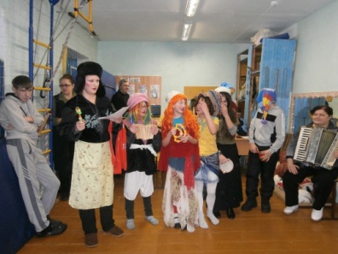  Яблоня  -Яблоня! Яблоня! ( Дети идут по кругу, взявшись за руки)  Где же твои яблоки? (В центре стоит один ребенок — «яблоня»).  Заморозил их мороз? (Дети останавливаются, на каждую строку)  Или ветер их унес? (Загибают по одному пальцу на обеих руках).  Или молния спалила?  Или градом их побило?  Или птицы поклевали?  Куда они пропали? (Опускают руки, пожимают плечами).  -Не морозил их мороз, (Эти слова произносит ребенок-«яблоня»).  И не ветер их унес, (Дети загибают по одному пальцу на обеих руках)  Не спалило их огнем,  Града не было с дождем,  Птицы их не поклевали...  Дети оборвали!  (Дети разбегаются, ребенок-«яблоня» пытается их запятнать). | Личностные БУД:  проявлять самостоятельность в выполнении учебных заданий, поручений, договоренностей.
Сказкотерапия.  Использование сказки для обучающихся с ОВЗ способствует целенаправленному развитию речевой сферы.  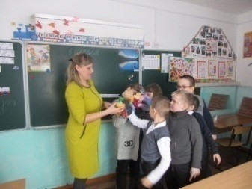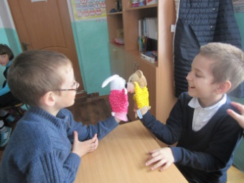 | Личностные БУД:  определять и высказывать под руководством учителя-логопеда самые простые высказывания;  в предложенных учителем-логопедом ситуациях общения и сотрудничества, опираясь на общие для всех простые правила,  делать выбор, при поддержке других участников группы.
Игры с прищепками  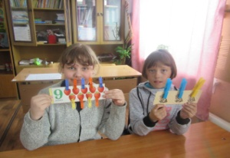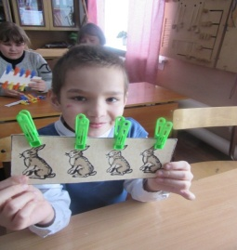 | Познавательные БУД:  делать простейшие обобщения, сравнивать, классифицировать на наглядном материале.
Графика на гвоздях  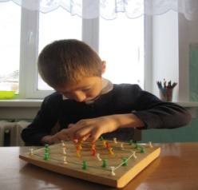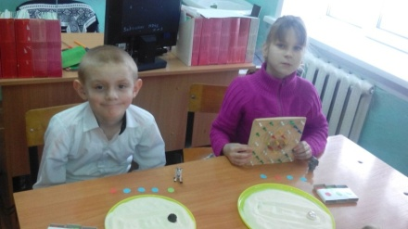 | Познавательные БУД:  делать простейшие обобщения, сравнивать, классифицировать на наглядном материале.
Кинезиология – наука о развитии умственных способностей и физического здоровья через определённые двигательные упражнения.  Цель: развитие межполушарного воздействия, способствующее активизации мыслительной деятельности.  Задачи: синхронизация работы полушарий; развитие мелкой моторики; развитие способностей; развитие памяти, внимания, речи; развитие мышления.  “Сорви яблоки”  Исходное положение – стоя. Представьте себе, что перед каждым из вас растет яблоня с чудесными большими яблоками. Яблоки висят прямо над головой, но без труда достать их не удается. Посмотрите на яблоню, видите, вверху справа висит большое яблоко. Потянитесь правой рукой как можно выше, поднимитесь на цыпочки и сделайте резкий вдох. Теперь срывайте яблоко. Нагнитесь и положите яблоко в небольшую корзину, стоящую на земле. Теперь медленно выдохните.  Выпрямитесь и посмотрите налево вверх. Там висят два чудесных яблока. Сначала дотянитесь туда правой рукой, поднимитесь на цыпочки, вдохните и сорвите одно яблоко. Затем подними как можно выше левую руку и сорвите другое яблоко, которое там висит. Теперь наклонитесь вперед, положите оба яблока в стоящую перед тобой корзину и выдохните. Теперь вы знаете, что вас нужно делать. Используйте обе руки попеременно, чтобы собирать висящие слева и справа от вас прекрасные большие яблоки и складывайте их в корзину. | Регулятивные БУД:  активно участвовать в деятельности, контролировать и оценивать свои действия и действия одноклассников;  соотносить свои действия и их результаты с заданными образцами.
Изотерапия  Цель: научить детей рассуждать, делать выводы. Обогатить словарный запас.  Задачи:  -Дети учатся выделять особенности, качества,  - внешние свойства предметов,  -главные и второстепенные детали,  - передавать пропорции,  - сравнивать величину деталей,  -сопоставлять свой рисунок с натурой или образцом, с работами товарищей.  Рисование пальчиками на стекле (нарисуй яблочки)  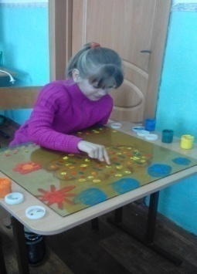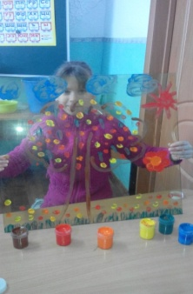 | Регулятивные БУД:  работать с учебными принадлежностями и организовывать рабочее место.
Рисование ладошкой, поролоном  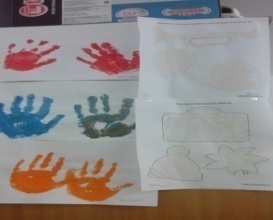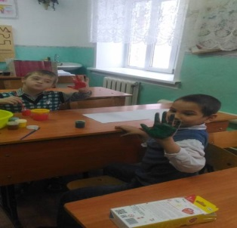 | Регулятивные БУД:  работать с учебными принадлежностями и организовывать рабочее место
Рисование поролоном (Алина рисует фон, на котором потом пальчиками нарисует дерево с фруктами, расскажет какие она знает фрукты. Назовет фрукты в которых есть звук С, звук З. (апельсин, звук С середине слова)  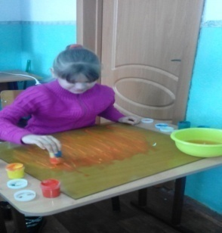 | Регулятивные БУД:  работать с учебными принадлежностями и организовывать рабочее место
Криотерапия - игры со льдом  Цель: Совершенствование коммуникативных навыков и творческих способностей, снятие эмоционального и мышечного напряжения.  Задачи:  - Развитие познавательных процессов.  - Снижение импульсивности, тревоги, агрессии.  - Развитие чувственного аппарата на основе сенсорных эталонов.  - Расширение эмоционального опыта.  - Воспитания межличностного доверия и группового сотрудничества.  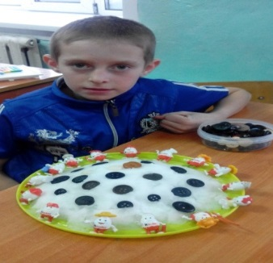  Мы вместе с Николаем сделали торт со снега, украсили его игрушками от киндер- сюрпризов где есть звуки С, З. Середину можно украсить фруктами. | Личностные БУД:  осознать себя как ученика, заинтересованного посещением школы, обучением, занятиями, как члена семьи, одноклассника, друга.

